UBND QUẬN HÀ ĐÔNG

**THƯ VIỆN TRƯỜNG THCS PHÚ LA**

**GIỚI THIỆU SÁCH THÁNG 11/2023**

**Kỷ niệm: Ngày nhà giáo Việt Nam 20/11/2023**

**Tác phẩm: Tình Thầy Trò**

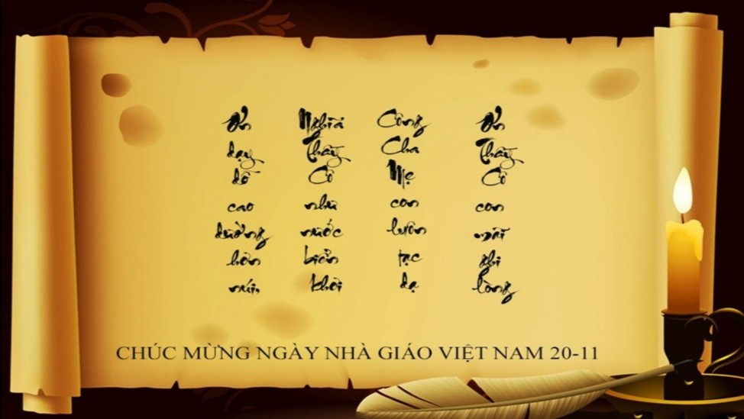

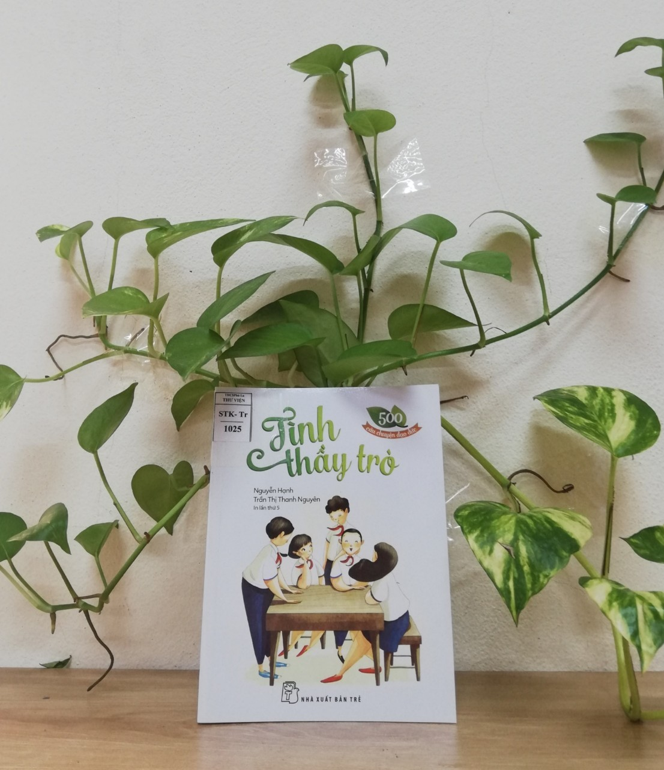

**I. Mục đích:**

- “Tình thầy trò” sẽ cung cấp cho các em cách viết văn dễ hiểu, vốn từ trong sáng để giúp các em có thêm hành trang để làm những bài văn, bài thơ hay. Sau khi đọc sách, nghiền ngẫm sách sẽ giúp các em sẽ trở nên giàu hình ảnh, giàu tình cảm hơn.

- Truyền cảm hứng yêu thương và lòng biết ơn và tích luỹ được nhiều kiến thức, kinh nghiệm cho mình, thêm hiểu, thêm yêu và kính trọng thầy cô, bạn bè của mình.

**II. Hình thức tuyên truyền:**

Trên trang Website của nhà trường, dưới sân trường, loa phát thanh nhà trường

**III. Thời gian thực hiện**

- Ngày 15/11/2023

- Người thực hiện: Nhân viên thư viện cùng cộng tác viên thư viện

**IV. Nội dung:**

*Kính thưa các thầy giáo, cô giáo và các em học sinh thân mến.*

Một đời người - một dòng sông  
Mấy ai làm kẻ đứng trông bến bờ  
Tháng năm dầu dãi nắng mưa  
Con đò tri thức thầy đưa bao người  
Qua sông gửi lại nụ cười  
Tình yêu xin tặng người thầy kính thương  
Con đò mộc - mái đầu sương  
Mãi theo ta khắp muôn phương vạn ngày

Từ ngàn xưa, nhân dân ta đã có truyền thống "Tôn sư trọng đạo". Biết bao thế hệ nhà giáo đã tâm huyết, cống hiến suốt đời cho sự nghiệp giáo dục. Họ luôn học tập rèn luyện không ngừng để có đức, có kỹ năng sư phạm cao, tìm cách giúp học trò mình học tập đạt kết quả tốt nhất, cao nhất dù phải đương đầu với muôn vàn khó khăn thách thức để dẫn dắt học trò mình đến bến bờ thành công. Có thể nói mỗi nhà giáo là một nhân tố tích cực góp phần làm nên sự vẻ vang của sự nghiệp trồng người. Đồng thời, học trò cũng chính là đối tượng, nguồn cảm hứng, kích thích, động viên người thầy thêm gắn bó với nghề của mình nhiều hơn.

Trong bài giới thiệu sách ngày hôm nay Thư viện trường Thcs Phú La xin trân trọng giới thiệu đến các thầy cô giáo và các bạn học sinh cuốn sách “Tình thầy trò” của tác giả Nguyễn Hạnh. Sách do nhà xuất bản Trẻ ấn hành năm 2021. Cuốn sách dày 101 trang, khổ rộng 14 x 18,5 cm.

            Chỉ với hơn 100 trang sách nhỏ nhắn xinh xắn, mỗi câu chuyện sẽ khiến bạn đọc chăm chú trên từng dòng ngôn từ và ngân lên tiếng lòng yêu mến. Toàn bộ cuốn sách gồm 11 mẩu chuyện. Có nhiều tựa đề thật hình tượng, lại có những tựa đề đong đầy xúc cảm: **Cô ơi, lòng yêu thương, sự hối hận muộn mằn ...**.  Mỗi trang sách là một bài học nhân từ về đạo làm trò, về tình cảm ấm áp và trách nhiệm - tình thương của người làm thầy.

Mẩu chuyện ngắn: “Cô ơi***”*** là câu chuyện của 1 cậu học trò học rất giỏi, thông minh, nhưng tự kiêu sau này cậu bắt đầu thờ ơ với việc học hành, chỉ chăm chút bản thân, cậu cứ tưởng kiểu ăn mặc của cậu như vậy mọi người xung quanh sẽ chú ý đến cậu, cậu học đòi người lớn mà quên mất nhiệm vụ chính của mình là việc học. Kết quả kiểm tra của cậu giữa  học kì  thật thảm hại, điểm hai cho môn Toán và các môn khác chỉ suýt soát trung bình. Hôm đó cô giáo chủ nhiệm của cậu là cô Hiền đã gọi cậu lên bảng và nhắc nhở cậu: “Em ơi, nhân cách của con người không phải ở bề ngoài tốt hay xấu mà ở tâm hồn trong sáng và kiến thức vững vàng”. Thái độ và lời giảng giải của cô đã làm cho cậu nhận ra điều sai trái. Nhờ sự động viên của cô, cậu đã thay đổi suy nghĩ và quyết tâm học một cách say mê. Sau năm lớp 12 cậu quyết định thi vào trường Đại học Sư phạm khoa Toán. Ngày cậu ra trường cũng là ngày cô giáo Hiền không còn nữa, căn bệnh ung thư đã ập đến và mang cô đi xa. Hôm tiễn đưa cô lần cuối không có dàn kèn ầm ĩ mà chỉ có tiếng nấc thương cảm của học sinh. Có bạn không kiềm chế được nỗi buồn đã thốt lên thành tiếng **“Cô ơi!.**Sau này mỗi lần gặp khó khăn trong giảng dạy hay đến ngày 20/11 hàng năm cậu được học sinh tặng quà, cậu vẫn thầm tha thiết gọi **“Cô ơi!”.** Cô mãi là nhà giáo tuyệt vời, là tấm gương soi sáng để cho cậu thành một thầy giáo tốt, một tấm gương sáng tận tâm trong công việc và yêu quý học trò của mình.

             “Tình thầy trò” một tập truyện ý nghĩa giàu cảm xúc và những bài học đáng quý trong cuộc sống. Sự hy sinh thầm lặng của những người thầy đem lại cái chữ cho học trò, hơn thế nữa là đem lại kiến thức, bài học làm người, cách đối nhân xử thế…

Cuốn sách “Tình thầy trò” chỉ vẻn vẹn hơn 100 trang, nhưng dạt dào cảm xúc, chứa chan biết bao tình yêu thương và nhiệt huyết của người thầy đã dìu các con những kiến thức bước vào đời, cho các con thứ tình cảm cao quý và thiêng liêng nhất. Để rồi từ đó chúng ta hãy biết trân trọng hơn quãng đời học sinh quý giá và hành động sao cho xứng đáng với tấm lòng – sự kỳ vọng của thầy cô.

Trên đây chỉ là trích dẫn một vài truyện ngắn trong cuốn sách, còn rất nhiều câu chuyện hay, xúc động khác về người thầy, người cô kính yêu, tình bạn dũng cảm cao đẹp mà cuốn sách đang chờ chúng ta khám phá ...

Nhân ngày Nhà giáo Việt Nam 20/11 kính chúc thầy cô có thật nhiều niềm vui, sức khỏe và hạnh phúc. Chúc thầy cô luôn vững tin, thành công trên sự nghiệp trồng người. Chúc các em học sinh luôn vui khẻo, chăm ngoan học giỏi!

Sách hiện có tại thư viện nhà trường. Cô hi vọng rằng sau khi đọc xong cuốn sách các bạn sẽ tích luỹ được nhiều kiến thức và kinh nghiệm cho mình, thêm hiểu, thêm yêu và kính trọng thầy cô, bạn bè của mình nhiều hơn nhé!

***Xin trân trọng cảm ơn!***

*Hà Đông, ngày 15 tháng 11 năm 2023*

|  |  |
| --- | --- |
| **XÁC NHẬN CỦA BGH**  **Trịnh Đình Hiếu** | **Người thực hiện**  **Nguyễn Thị Thu Hằng** |